５年 | 13 | 割合 | 組 番  名前（ ）
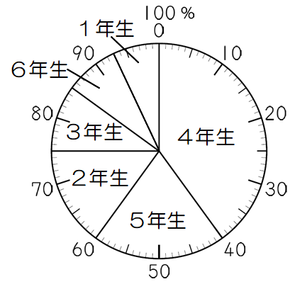
次の問いに答えましょう。
ある会場に小学生が集まりました。右の円グラフは、集まった小学生の
学年を調べ、学年ごとの人数の割合を表したものです。
① 「２年生」の人数の割合は、全体の何％か答えましょう。
１５
（ ％）
② 集まった小学生は４２０人でした。そのうち５年生の割合は、２0％
です。「５年生」の人数は何人ですか。求める式と答えをかきましょう。
８４
４２０×０．２
式（ ） 答え（ 人）

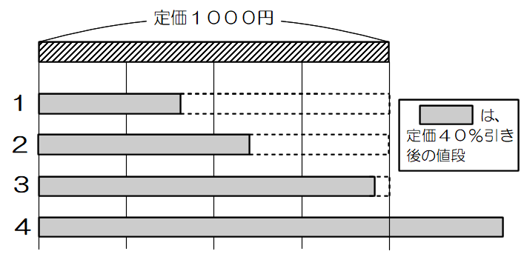
ゆきさんは、買い物に行きました。

（１）次のように、定価１０００円のぼうしは、
値札に「定価の４０％引き」と書かれていま
す。
ぼうし 定価１０００円

定価１０００円の図に対して、定価の４０％
引き後の値段を正しく表している図はどれです
か。右の１～４から１つ選び、番号に○をつけ
ましょう。
ウ
ア
イ

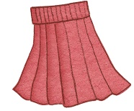
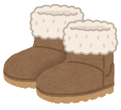
（２）ゆきさんは、右のような定価で売られているセーター、
セーター
定価2400円
スカート
定価3900円
ブーツ
定価6800円
スカート、ブーツを１品ずつ買います。
ゆきさんは、次のような割引券を1枚もっています。
本日、１品に限り、
定価の２０％引き

セーター、スカート、ブーツのうち、どれに割引券を使うと、値引きされる金額が一番大きくなりますか。
上のア～ウから１つ選び、記号に○をつけましょう。また、その記号の商品に割引券を使うと値引きされる金額がいちばん大きくなるわけを、言葉や数、式を使って書きましょう。
（例）値引きされる金額は、定価×値引きの割合で求められます。どの商品に割引券を使っても、値引きの割合は20％で同じなので、定価が高いほど値引きされる金額も大きくなります。
３つの商品の中で定価がいちばん高いのはブーツなので、ブーツに割引券を使うと値引きされる金額がいちばん大きくなります。

（３）別の日に買い物にいくと、「全品１割引」と書かれていました。この日に、セーター、スカート、ブーツを買うと、（２）の買い方より高くなりますか、安くなりますか。（ ）にあてはまる数を書きましょう。また【 】のうち正しい方に○をつけましょう。
6800×0.2＝1360
（2400＋3900＋6800）×0.１＝1310
５０

この日に買った方が、（２）の買い方よりも（ ）円【 高い ・ 安い 】です。

